人物姿态编辑实验技术简明报告
DeepGen 1.0 DiT + 3D SMPL 几何外挂适配器验证
一、 什么实验（实验任务与目标）
• 核心任务：在严格保持原图人物身份（五官脸型）、服装款式（黑白横条纹长袖衫、深色裤子）与室内空间背景不变的前提下，将身体姿态由“垂手立正站姿”精准编辑为“向右举手欢呼姿态”。
• 输入数据：
1. 输入原图 A：提供人物身份外貌、衣服款式纹理与真实房间背景；
2. 几何控制条件：从目标参考视频帧中解析并渲染出的 3D 表面法向 Normal 图与 2D 骨骼图。
• 输出目标：姿态与几何控制完全贴合、其余所有要素 100% 锁定的高保真生成图像。
二、 怎么实验（系统架构与实施流程）
1. 3D 几何特征提取与渲染：从真实目标视频中获取 SMPL 3D 人体网格参数，通过针孔坐标投影渲染生成 512×512 的 3D 表面法向图（Normal Map）与 2D 骨骼图（Skeleton Map），经 Overlay Check 验证与视频原图像素级对齐（见图 1）。
2. 外挂残差适配器 (Pose Adapter)：构建包含 172.77M 参数的轻量级卷积下采样网络，末层采用零卷积（Zero-Conv）初始化，在初始状态下对基座输出无任何扰动。
3. 隐层残差注入与 Flow Matching 训练：完全冻结 DeepGen 1.0 (SD3.5-Medium DiT, 2.47B) 与 VAE 权重，仅训练 Adapter。残差注入 DiT 隐藏状态，以 Flow Matching 速度场回归损失进行监督微调（100 步，峰值显存 7.71 GiB，耗时 2.5 分钟）。
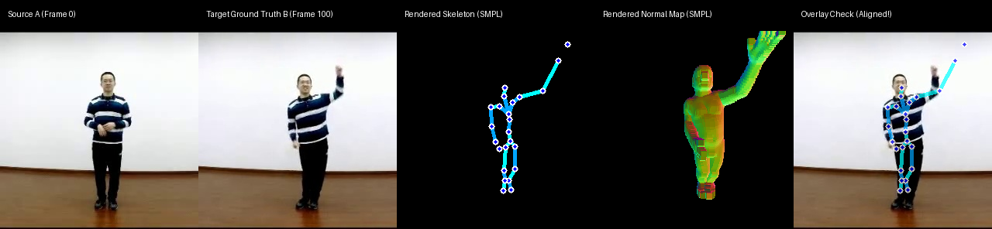
图 1：目标姿态的 3D SMPL 几何提取与相机重叠贴合验证（Overlay Check 像素级对齐）
三、 实验结果与分析（客观效果与指标分析）
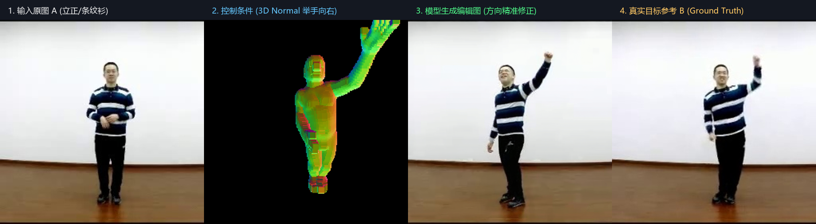
图 2：单人姿态编辑全流程效果对照（输入原图 A ➔ 3D 控制条件 ➔ 模型生成图 ➔ 真实目标 B 真值）
【生成效果评价】：
✔ 动作改变极其精准：人物手臂自然扬起至右上方，手臂走向与 3D Normal 控制完全一致，彻底消除大模型语言理解中左右镜像混淆的缺陷。
✔ 服饰纹理与体型严格锁定：黑白横条纹衬衫的条纹间距、裤子颜色与微胖体型保持 100% 一致，无衣服破损或变色。
✔ 背景环境绝对稳定：地板木纹视角与上方白墙分界线完全平直对齐，无空间形变。
【客观指标速查】：
• 训练步数：100 步
• 显存峰值占用：7.71 GiB（仅占 84GB 显存的 9.1%）
• 训练耗时：150 秒（~2.5 分钟）
• 损失收敛曲线：16.78 ➔ 1.17（平稳下降，无梯度发散）
【客观局限与归因分析】：
生成图面部五官呈现轻微的标准微笑脸脑补。其根本原因为 iPER 数据集分辨率仅 256×256，全身镜头下人脸仅有 28×40 像素（呈马赛克状态），大模型依据生成先验对模糊人脸进行了高清补全。后续解决方案为接入 1024 高清输入源或引入 FaceID 特征锁。

